Объединение Пенсионного фонда России и

Фонда социального страхования: самое главное

13 марта 2023 года
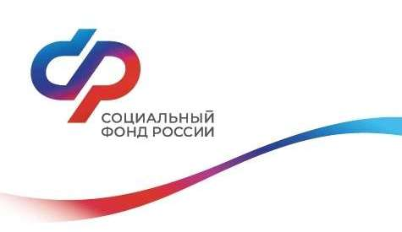
Филиал № 9 ОСФР по г. Москве и Московской области информирует граждан, что с 1 января 2023 года начал работу Социальный фонд России, который объединил Пенсионный фонд и Фонд социального страхования. Объединение фондов предусматривает полную преемственность всех выплат и услуг, которые были в компетенции двух фондов. Социальный фонд России продолжает выполнять все обязательства Пенсионного фонда и Фонда социального страхования. Пенсии и социальные выплаты, предусмотренные законодательством, обеспечиваются своевременно и в полном объеме Объединение фондов направлено на оптимизацию и упрощение процедуры получения выплат, более быстрое и удобное оформление мер поддержки, повышение качества обслуживания граждан. Прием граждан осуществляется в единых офисах клиентского обслуживания. Единые офисы клиентского обслуживания созданы на базе точек приема граждан Пенсионного фонда и Фонда социального страхования. Получатели услуг единого фонда могут подать заявление и получить консультацию по привычным для них адресам. Теперь граждане могут обращаться сразу за несколькими мерами поддержки, что позволяет существенно упростить порядок получения выплат и сэкономить время. Даты доставки пенсий и пособий сохраняются. Назначение многих мер поддержки уже автоматизировано, и для их получения достаточно только заявления. В большинстве случаев его можно подать дистанционно через свой личный кабинет. Гражданам доступно более 100 онлайн-сервисов на портале госуслуг. Наряду с расширением полномочий, Социальный фонд продолжает работу по автоматизации процессов назначения выплат. Сегодня ряд выплат назначается в проактивном формате, когда гражданам не нужно подавать никаких заявлений и документов. Проактивно устанавливаются пенсии и отдельные социальные выплаты инвалидам, федеральная социальная доплата к пенсии и пенсия по старости, если предпенсионер не может трудоустроиться через центр занятости. В проактивном режиме также реализованы многие перерасчеты и повышения выплат. Сертификат на материнский семейный капитал направляется автоматически в личный кабинет после появления ребенка в семье на основании сведений ЗАГС. Благодаря объединению фондов единая база данных собирает информацию о гражданах, которая необходима для назначения мер поддержки, в результате чего сокращаются сроки ожидания выплат. Директор Филиала Людмила Тарасова обращает внимание, что «объединение фондов не меняет действующих норм пенсионного законодательства, в соответствии с которыми у граждан сегодня формируются пенсионные права». Все данные о страховом стаже, необходимые для назначения пенсии, хранятся в единой системе индивидуального персонифицированного учета и надежно защищены. Эта система сохранилась и целиком перешла под ведение Социального фонда России. Объединение фондов не повлияло на условия формирования пенсионных накоплений. Накопления по-прежнему будут формироваться в выбранной управляющей компании.

